.

**สารบัญ**

นโยบายนายกองค์การบริหารส่วนจังหวัดเชียงราย ๑

ฝ่ายสภาองค์การบริหารส่วนจังหวัดเชียงราย ๓

สมาชิกสภาองค์การบริหารส่วนจังหวัดเชียงราย ๔

หัวหน้าส่วนราชการ ๘

ประวัติองค์การบริหารส่วนจังหวัด ๙

พระราชบัญญัติองค์การบริหารส่วนจังหวัด พ.ศ.๒๕๔๐ ๑๐

อำนาจหน้าที่ขององค์การบริหารส่วนจังหวัด ๑๑

วิสัยทัศน์ พันธกิจ ๑๓

ยุทธศาสตร์และแนวทางการพัฒนา อบจ.เชียงราย ๑๔

การจัดองค์กร ๑๕

รายงานรายจ่ายในการดำเนินงานที่จ่ายจากเงินรายรับตามแผนงาน 19

งบแสดงผลการดำเนินงานจ่ายจากเงินรายรับและเงินสะสม ๒๐

ชาติ ศาสนา พระมหากษัตริย์ ๒๑

**ยุทธศาสตร์ที่ ๑**

การพัฒนาโครงสร้างพื้นฐานและระบบคมนาคมขนส่ง ๔๔

**ยุทธศาสตร์ที่ ๒**

การพัฒนาด้านเศรษฐกิจและการท่องเที่ยว ๕๕

**ยุทธศาสตร์ที่ ๓**

การพัฒนาการศึกษาและการสาธารณสุข ๖๗

**ยุทธศาสตร์ที่ ๔**

การพัฒนาคุณภาพชีวิตและการป้องกันบรรเทาสาธารณภัย ๘๙

**ยุทธศาสตร์ที่ ๕**

การบริหารจัดการทรัพยากรธรรมชาติและสิ่งแวดล้อมให้สมบูรณ์และยั่งยืน ๑๐๗

**ยุทธศาสตร์ที่ ๖**

การพัฒนาด้านการเมืองการปกครองและการบริหาร ๑๑๘

การตรวจติดตามและประเมินผลแผนพัฒนาสามปี องค์การบริหารส่วนจังหวัดเชียงราย ๑๔๒

บรรณาธิการ ๑๘๐



หน้า ก

**เหนือสุดในสยาม ชายแดนสามแผ่นดิน ถิ่นวัฒนธรรมล้านนา ล้ำค่าพระธาตุดอยตุง**

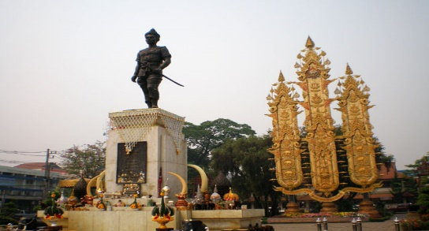



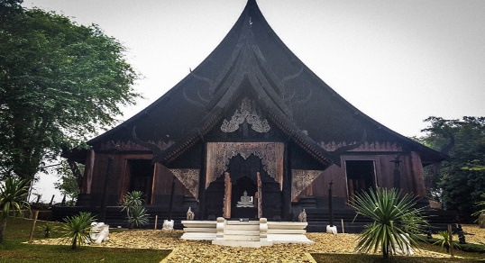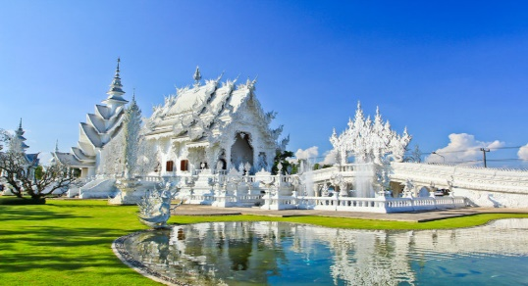



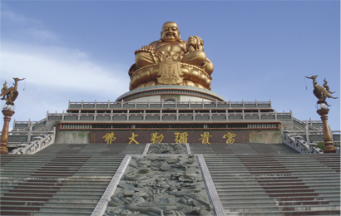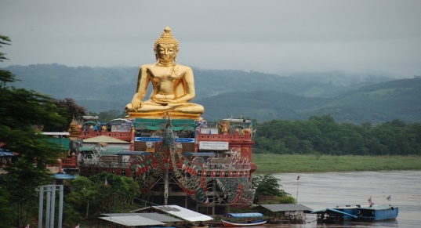

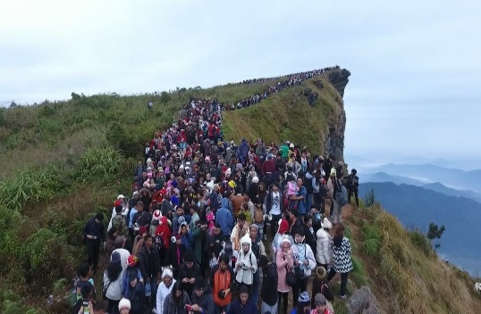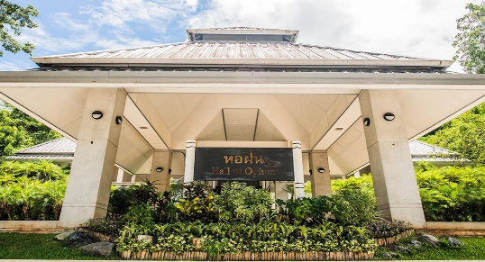





หน้า ข

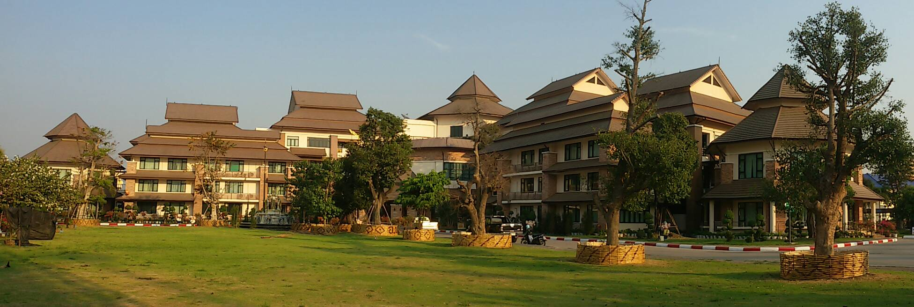

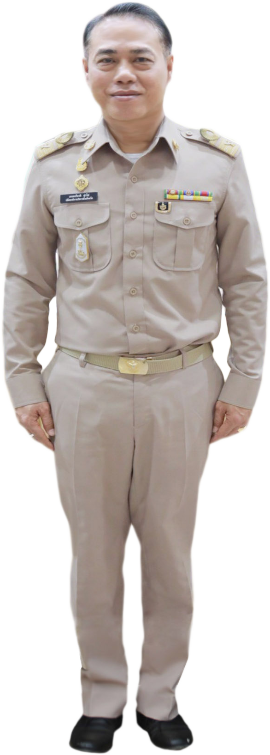

**นโยบาย**

**นายเทอดเกียรติ สุกใส**

ปลัดองค์การบริหารส่วนจังหวัด

ปฏิบัติหน้าที่นายกองค์การบริหารส่วนจังหวัดเชียงราย

**นายเทอดเกียรติ สุกใส** ปลัดองค์การบริหารส่วนจังหวัด ปฏิบัติหน้าที่นายกองค์การบริหารส่วนจังหวัดเชียงราย ได้กำหนดนโยบาย โดยยึดมั่นต่อการปกครองระบอบประชาธิปไตย อันมีพระมหากษัตริย์เป็นประมุข เพื่อประโยชน์ของประเทศชาติและการพัฒนาจังหวัดเชียงราย ให้เกิดประโยชน์สูงสุดต่อประชาชนชาวเชียงราย เพื่อการดำเนินการให้เป็นไปตามเจตนารมณ์ดังกล่าว และเพื่อให้การบริหารราชการ ตามอำนาจหน้าที่ขององค์การบริหารส่วนจังหวัด ในฐานะองค์กรปกครองส่วนท้องถิ่นตามกฎหมายที่ได้กำหนดไว้ จึงกำหนดยุทธศาสตร์การพัฒนาไว้ ๖ ยุทธศาสตร์ ประกอบด้วย

๑ การพัฒนาโครงสร้างพื้นฐานและระบบคมนาคมขนส่ง

๒ การพัฒนาด้านเศรษฐกิจและการท่องเที่ยว

๓ การพัฒนาการศึกษาและการสาธารณสุข

๔ การพัฒนาคุณภาพชีวิตและการป้องกันบรรเทาสาธารณภัย

๕ การบริหารจัดการทรัพยากรธรรมชาติและสิ่งแวดล้อมให้สมบูรณ์และยั่งยืน

๖ การพัฒนาด้านการเมืองการปกครองและการบริหาร



หน้า ๑

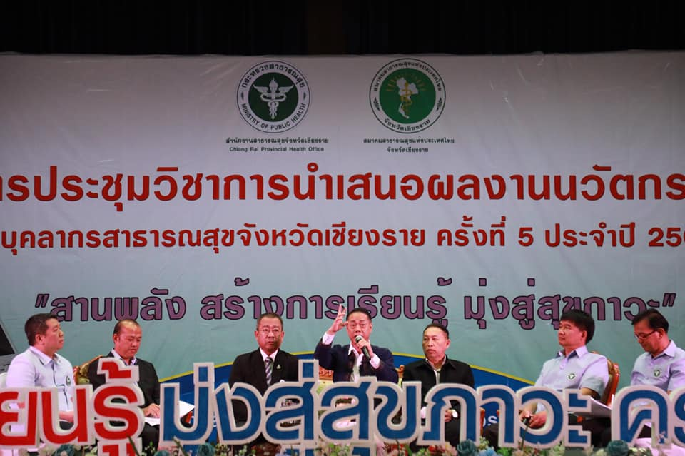

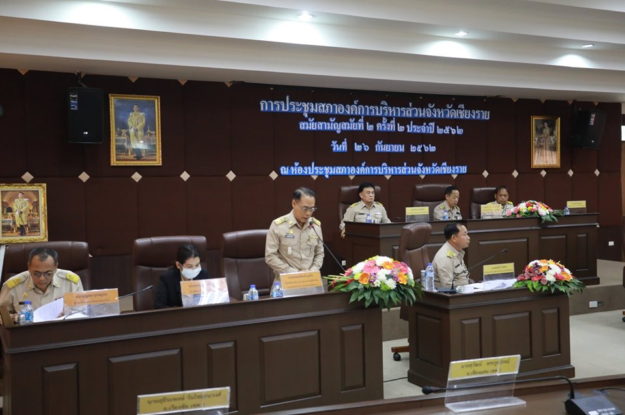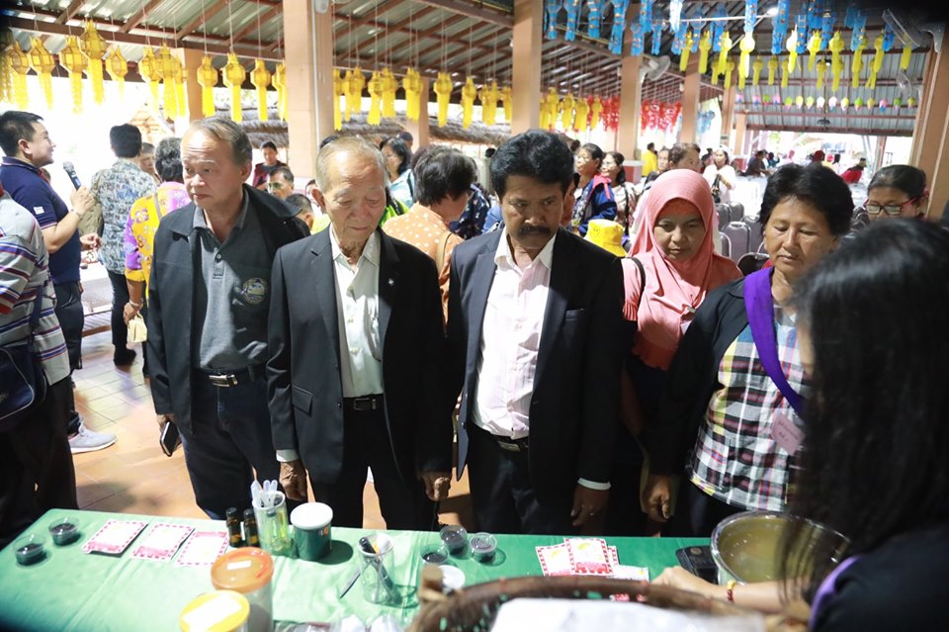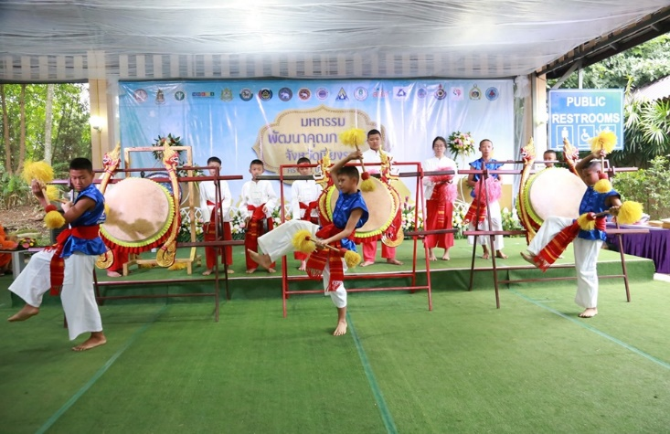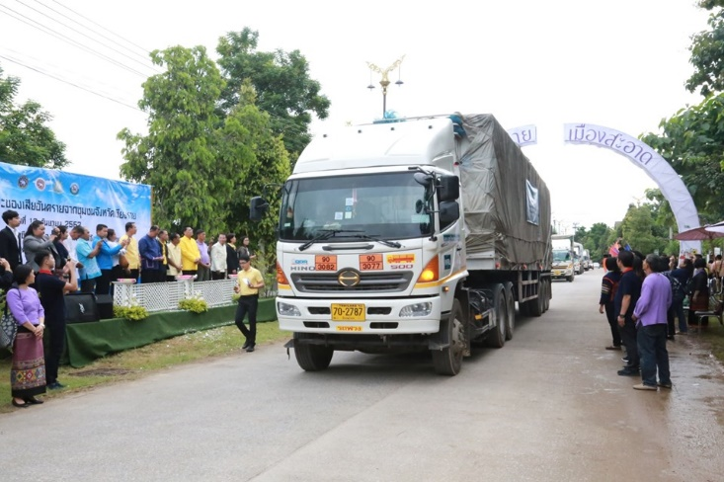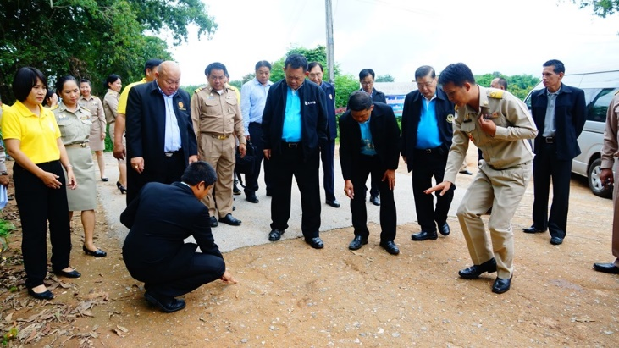



หน้า ๒

**ฝ่ายสภา**

**องค์การบริหารส่วนจังหวัดเชียงราย**

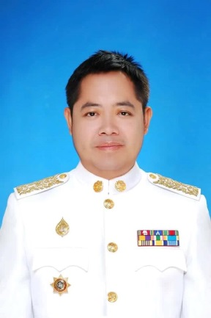

**นายสุธีระพงษ์  วันไชยธนวงศ์**    
**ประธานสภาองค์การบริหารส่วนจังหวัดเชียงราย**

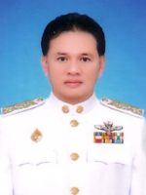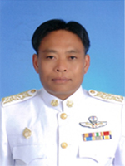

**นายอัมรินทร์ มณีรัตน์  
รองประธานสภา อบจ.เชียงราย**

**นายเสน่ห์ ปัญญาดี  
รองประธานสภา อบจ.เชียงราย**

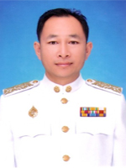

**นายสมนึก ใจจักร์  
เลขานุการสภา อบจ.เชียงราย**



หน้า ๓

**สมาชิกสภา**    
**องค์การบริหารส่วนจังหวัดเชียงราย**

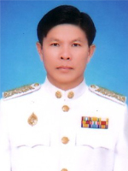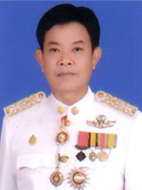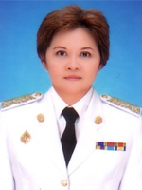

นายสมนึก ใจจักร์  
อ.เมือง เขต ๖

นายสิทธิการ หวันแก้ว  
อ.เมือง เขต ๕

นายอัมรินทร์ มณีรัตน์  
อ.เมือง เขต ๑

นางทรงศรี คมขำ  
อ.เมือง เขต ๒

นายสะอาด ปัญญาดี  
อ.เมือง เขต ๓

นายวัชรพงศ์ ปิโย  
อ.เมือง เขต ๔

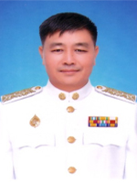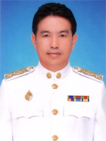

นายกิตติชัย อิ่นสุวรรณ  
อ.เมือง เขต ๗

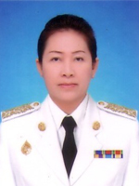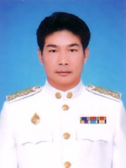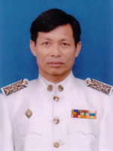

นายอำพล เวียงสิมา  
อ.พาน เขต ๑

นายสวัสดิ์ แสงบุญ  
อ.พาน เขต ๒

นางอิสราง อุดม  
อ.พาน เขต ๔



หน้า ๔

**สมาชิกสภา**    
**องค์การบริหารส่วนจังหวัดเชียงราย**

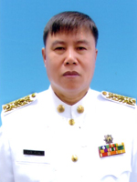

ส.ต.ต.ชมชาติ กัปปะหะ  
อ.แม่จัน เขต ๓

นายประเสริฐ ชุ่มเมืองเย็น  
อ.แม่จัน เขต ๑

นายเสน่ห์ ปัญญาดี  
อ.แม่จัน เขต ๒

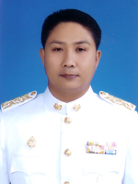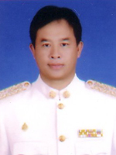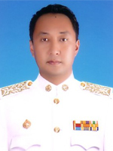

นายวสุพล จตุรคเชนทร์เดชา อ.เชียงของ เขต ๑

นายบัณฑิต สุรินเปา  
อ.แม่สาย เขต ๒

นายชัยยนต์ ศรีสมุทร  
อ.แม่สาย เขต ๑

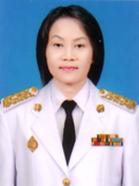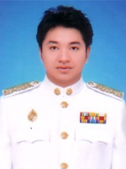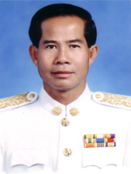

นายสมเพชร วงษา  
อ.เวียงป่าเป้า เขต ๑

ว่าที่ ร.ต.จีรศักดิ์ จูเปาะ  
อ.แม่สรวย เขต ๑

นางสาวอัญรัตน์ จอมวุฒิ  
อ.แม่สรวย เขต ๒



หน้า ๕

**สมาชิกสภา**    
**องค์การบริหารส่วนจังหวัดเชียงราย**

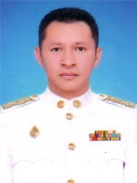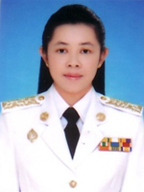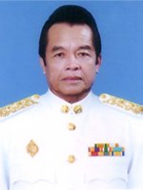

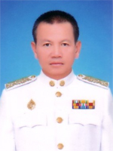

นายบุญตัน เสนคำ  
อ.เทิง เขต ๑

นางอทิตาธร วันไชยธนวงศ์  
อ.เทิง เขต ๒

นายสมชาติ ขวัญชัย

อ.แม่ลาว

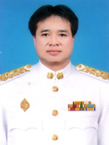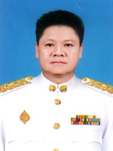

นายฉัตรชัย อภิสุนทรกุล  
อ.แม่ฟ้าหลวง เขต ๑

นางสาวอมรรัตน์ รัตนาชัย  
อ.แม่ฟ้าหลวง เขต ๒

นายฑราวุธ กันทะเขียว

อ.ขุนตาล



หน้า ๖

**สมาชิกสภา**    
**องค์การบริหารส่วนจังหวัดเชียงราย**

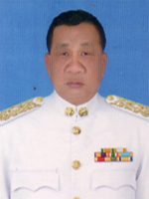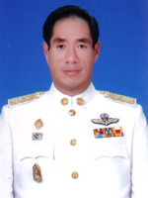

นายสุวัฒน์ ตระกูลโรจน์

อ.เชียงแสน

นายประสิทธิ์ ท้าวชัยมูล

อ.ป่า**แ**ดด

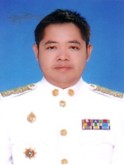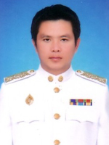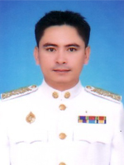

นายสุธีระพงษ์ วันไชยธนวงศ์

อ.เวียงชัย

นายปภาณ นัยติ๊บ

อ.เวียงเชียงรุ้ง

นายคณิสร จันทราพูน

อ.ดอยหลวง



หน้า ๗

**หัวหน้าส่วนราชการ**

**องค์การบริหารส่วนจังหวัดเชียงราย**

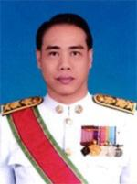

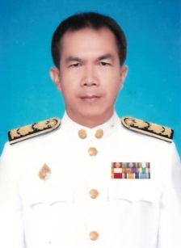

**นายเทอดเกียรติ สุกใส**

ปลัดองค์การบริหารส่วนจังหวัด ปฏิบัติหน้าที่

นายกองค์การบริหารส่วนจังหวัดเชียงราย

**นางนุชนารถ วดีศิริศักดิ์**

รองปลัดองค์การบริหารส่วนจังหวัดเชียงราย

**นายบรรเจิด ภูสมศรี**

รองปลัดองค์การบริหารส่วนจังหวัดเชียงราย

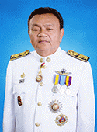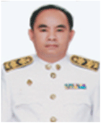

**นายสมศักดิ์ ไชยชมภู**

ผอ.กองกิจการสภา อบจ.

**นายสมศักดิ์ ปรางค์วิเศษ**

ผอ.สำนักการช่าง

**นายบรรเจิด ภูสมศรี**

รองปลัด อบจ.เชียงราย

รักษาราชการแทน หัวหน้าสำนักปลัด อบจ.

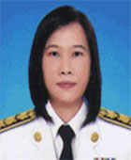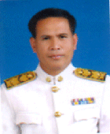

**นางนุชนารถ วดีศิริศักดิ์**

รองปลัด อบจ.เชียงรายรักษาราชการแทน

ผอ.กองส่งเสริมคุณภาพชีวิต

**นายเกียรติคุณ จันแก่น**

ผอ.กองการศึกษาศาสนาและวัฒนธรรม

รักษาราชการแทน ผอ.สำนักการศึกษาฯ

**นางสาวยุพเรศ กันทวี**

ผอ.กองคลัง

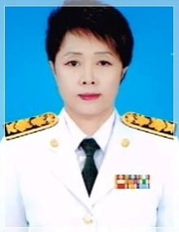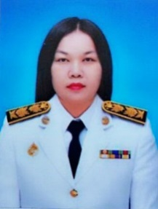

**นางนภาภัณฑ์ ต่วนชะเอม**

ผอ.กองแผนและงบประมาณ

**นางทัชชา สามัคคีนิชย์**

ผอ.กองป้องกันและบรรเทาสาธารณภัย

**นางศศิธร ดวงใจประเสริฐ**  
ผอ.กองพัสดุและทรัพย์สิน



หน้า ๘

**ประวัติองค์การบริหารส่วนจังหวัด**

องค์การบริหารส่วนจังหวัด (อบจ.) คือ องค์กรปกครองส่วนท้องถิ่นที่มีขนาดใหญ่ที่สุดของประเทศไทย มีจังหวัดละหนึ่งแห่ง ยกเว้นกรุงเทพมหานครซึ่งเป็นองค์กรปกครองส่วนท้องถิ่นรูปแบบพิเศษ องค์การบริหารส่วนจังหวัด มีเขตพื้นที่รับผิดชอบครอบคลุมทั้งจังหวัด จัดตั้งขึ้นเพื่อบริการสาธารณประโยชน์ในเขตจังหวัด ตลอดทั้งช่วยเหลือพัฒนางานของเทศบาลและองค์การบริหารส่วนตำบล รวมทั้งการประสานแผนพัฒนาท้องถิ่นเพื่อไม่ให้งานซ้ำซ้อน

การจัดรูปแบบขององค์การบริหารส่วนจังหวัด ซึ่งเป็นการปกครองส่วนท้องถิ่นรูปแบบหนึ่ง ที่ใช้อยู่ในปัจจุบัน ได้มีการปรับปรุงแก้ไขและวิวัฒนาการตามลำดับ โดยจัดให้มีสภาจังหวัดขึ้นเป็นครั้งแรก ในปี พ.ศ.๒๔๗๖ ตามความในพระราชบัญญัติจัดระเบียบเทศบาล พ.ศ.๒๔๗๖ ฐานะของสภาจังหวัด ขณะนั้นมีลักษณะเป็นองค์กรแทนประชาชน ทำหน้าที่ให้คำปรึกษาหารือแนะนำแก่คณะกรรมการจังหวัด ยังมิได้มีฐานะเป็นนิติบุคคลที่แยกต่างหากจากราชการบริหารส่วนภูมิภาค หรือเป็นหน่วยงานการปกครองส่วนท้องถิ่นตามกฎหมาย ต่อมาในปี พ.ศ.๒๔๘๑ ได้มีการตราพระราชบัญญัติสภาจังหวัด พ.ศ.๒๔๘๑ ขึ้น โดยมีความประสงค์ที่จะแยกกฎหมายที่เกี่ยวกับสภาจังหวัดไว้โดยเฉพาะสำหรับ สาระสำคัญของพระราชบัญญัติฯนั้น ยังมิได้มีการเปลี่ยนแปลงฐานะและบทบาทของสภาจังหวัดไปจากเดิม กล่าวคือ สภาจังหวัดยังคงทำหน้าที่เป็นสภาที่ปรึกษาของคณะกรรมการจังหวัดเท่านั้น จนกระทั่งได้มีการประกาศใช้พระราชบัญญัติระเบียบบริหารราชการแผ่นดิน พ.ศ.๒๔๙๕ ซึ่งกำหนดให้ผู้ว่าราชการจังหวัด เป็นหัวหน้าปกครองบังคับบัญชาข้าราชการ และรับผิดชอบบริหารราชการส่วนจังหวัดของกระทรวง ทบวง กรม ต่าง ๆ โดยตรงแทนคณะกรรมการจังหวัดเดิม

โดยผลแห่งพระราชบัญญัติฯ นี้ ทำให้สภาจังหวัดมีฐานะเป็นสภาที่ปรึกษาของผู้ว่าราชการจังหวัด  
แต่เนื่องจากบทบาทและการดำเนินงานของสภาจังหวัดในฐานะที่ปรึกษา ซึ่งคอยให้คำแนะนำและควบคุมดูแลการปฏิบัติงานของจังหวัด ไม่สู้จะได้ผลสมตามความมุ่งหมายเท่าใดนัก จึงทำให้เกิดแนวคิดที่จะปรับปรุงบทบาทของสภาจังหวัด ให้มีประสิทธิภาพโดยให้ประชาชนได้เข้ามามีส่วนในการปกครองตนเองยิ่งขึ้น ในปี พ.ศ.๒๔๙๘ อันมีผลให้เกิด องค์การบริหารส่วนจังหวัด ขึ้นตามกฎหมายโดยมีฐานะเป็นนิติบุคคล แยกจากจังหวัด ในฐานะที่เป็นราชการบริหารราชการส่วนภูมิภาค ที่มา: จาก วิกิพีเดีย สารานุกรมเสรี

ต่อมาได้มีการประกาศคณะปฏิวัติฉบับที่ ๒๑๘ ลงวันที่ ๒๙ กันยายน ๒๕๑๕ ซึ่งเป็นกฎหมายแม่บทว่าด้วยการจัดระเบียบบริหารราชการแผ่นดิน กำหนดให้องค์การบริหารส่วนจังหวัดมีฐานะเป็นหน่วยการปกครองส่วนท้องถิ่นรูป แบบหนึ่ง ดังนั้นองค์การบริหารส่วนจังหวัด จึงเป็นหน่วยราชการบริหารส่วนท้องถิ่น ที่มีฐานะเป็นนิติบุคคล และในพระราชบัญญัติฯ ดังกล่าว ได้กำหนดอำนาจหน้าที่ขององค์การบริหารส่วนจังหวัดไว้ เช่น การรักษาความสงบเรียบร้อยและศีลธรรมอันดีของประชาชน การศึกษา การทำนุบำรุงศาสนา และการส่งเสริมวัฒนธรรม การสาธารณูปการ การป้องกันโรคการบำบัดโรคและการจัดตั้ง และบำรุงสถานพยาบาล ฯลฯ เป็นต้น

นอกจากนี้ องค์การบริหารส่วนจังหวัดยังอาจทำกิจการซึ่งอยู่นอกเขตเมื่อกิจการนั้น จำเป็นต้องทำและเป็นการเกี่ยวเนื่องกับกิจกรรมที่ดำเนินตามอำนาจหน้าที่อยู่ ภายในเขตของตนโดยได้รับความยินยอมจากสภาเทศบาล คณะกรรมการสุขาภิบาล สภาจังหวัด หรือ สภาตำบลที่เกี่ยวข้องนั้น และได้รับอนุมัติจากรัฐมนตรีว่าการกระทรวงมหาดไทยแล้วด้วย



หน้า ๙

**พระราชบัญญัติองค์การบริหารส่วนจังหวัด พ.ศ. ๒๕๔๐**

พระราชบัญญัติองค์การบริหารส่วนจังหวัด พ.ศ. ๒๕๔๐ ได้ผ่านการพิจารณาของรัฐสภา และประกาศในราชกิจจานุเบกษาเล่ม ๑๑๔ ตอนที่ ๖๒ ก ลงวันที่ ๓๑ ตุลาคม ๒๕๔๐ โดยใช้บังคับตั้งแต่วันที่ ๑ พฤศจิกายน ๒๕๔๐ เป็นต้นมา พระราชบัญญัติดังกล่าว เป็นกฎหมาย ที่กล่าวถึงระเบียบวิธีการบริหารงานขององค์การบริหารส่วนจังหวัด ซึ่งเป็นหน่วยการบริหารราชการส่วนท้องถิ่น แทนที่องค์การบริหารส่วนจังหวัด ตามพระราชบัญญัติระเบียบบริหารราชการส่วนจังหวัด พ.ศ.๒๔๙๘  สำหรับเหตุผลของการใช้พระราชบัญญัติฉบับนี้ อาจพิจารณาได้จากบทบัญญัติของพระราชบัญญัติซึ่งระบุว่า  "โดยที่องค์การบริหารส่วนจังหวัดที่จัดตั้งขึ้นตามพระราชบัญญัติระเบียบบริหารราชการส่วนจังหวัด พ.ศ.๒๔๙๘  เป็นองค์กรปกครองท้องถิ่น ที่รับผิดชอบในพื้นที่ทั้งจังหวัดที่อยู่นอกเขต สุขาภิบาล และเทศบาล เมื่อได้มีพระราชบัญญัติสภาตำบล และองค์การบริหารส่วนตำบล ในการนี้สมควรปรับปรุงบทบาทและอำนาจหน้าที่ขององค์การบริหารส่วนจังหวัดให้สอดคล้องกัน และปรับปรุงโครงสร้างขององค์การบริหารส่วนจังหวัดให้เหมาะสมยิ่งขึ้น"

นอกจากจะพิจารณาในเหตุผลของพระราชบัญญัติแล้ว จากบันทึกการประชุมคณะกรรมาธิการวิสามัญสภาผู้แทนราษฎร  ซึ่งพิจารณาร่างพระราชบัญญัติองค์การบริหารส่วนจังหวัด พ.ศ. .... ครั้งที่ ๒ วันที่ ๑๓ มีนาคม ๒๕๔๐ ที่ประชุมได้อภิปรายประเด็นวัตถุประสงค์ของการออกกฎหมายสรุปว่า

๑.เพื่อจัดระบบบริหารให้มีประสิทธิภาพซึ่งปัจจุบันมีปัญหาด้านการบริหารการ จัดการด้านพื้นที่ และรายได้ช้ำซ้อน

๒.เพื่อเป็นการปรับเปลี่ยนตามการเปลี่ยนแปลงของการเมืองการปกครองท้องถิ่น ที่มีการเปลี่ยนแปลงทางด้านการขยายความเจริญเติบโตของแต่ละท้องถิ่น

๓.เพื่อเป็นการถ่ายโอนอำนาจการปกครองส่วนภูมิภาคมาสู่ท้องถิ่น โดยให้องค์การบริหารส่วนจังหวัดทำหน้าที่ในการ ประสานกับองค์กรปกครองท้องถิ่น การประสานกับรัฐบาลและตัวแทนหน่วยงานของรัฐการถ่ายโอนภารกิจและงบประมาณที่ เคยอยู่ใน ภูมิภาคไปอยู่ในองค์การบริหารส่วนจังหวัด

๔.เพื่อเป็นการกระจายอำนาจสู่ท้องถิ่นให้มากยิ่งขึ้น โดยจะเพิ่มอิสระให้กับองค์การบริหารส่วนจังหวัดมากขึ้นด้วย โดยการลดการกำกับดูแลจากส่วนกลางลง

**การจัดตั้งและฐานะ**

พระราชบัญญัติองค์การบริหารส่วนจังหวัด พ.ศ.๒๕๔๐   กำหนดให้มีหน่วยการบริหารราชการส่วนท้องถิ่นรูปแบบหนึ่งเรียกว่า “องค์การบริหารส่วนจังหวัด” โดยมีอยู่ในทุกจังหวัดๆ ละ ๑ แห่ง รวม ๗๖ แห่ง มีฐานะเป็นนิติบุคคลและมีพื้นที่รับผิดชอบทั่วทั้งหวัด โดยทับซ้อนกับพื้นที่ของหน่วยการบริหารราชการ ส่วนท้องถิ่น อื่น คือ เทศบาล สุขาภิบาล และองค์การบริหารส่วนตำบลในจังหวัดนั้น ความเป็นนิติบุคคลก่อให้เกิดความสามารถในการทำนิติกรรม ความเป็นหน่วยการบริหารราชการส่วนท้องถิ่นก่อให้เกิดอำนาจ หน้าที่ และขอบเขตพื้นที่ในการใช้อำนาจหน้าที่นั้น

**โครงสร้างองค์การบริหารส่วนจังหวัด**

องค์การบริหารส่วนจังหวัดมีโครงสร้างเป็น ๒ ส่วน คือ ฝ่ายสภาองค์การบริหารส่วนจังหวัด และ ฝ่ายบริหาร



หน้า ๑๐

**อำนาจหน้าที่ขององค์การบริหารส่วนจังหวัด**

พระราชบัญญัติกำหนดแผนและขั้นตอนการกระจายอำนาจให้แก่องค์กรปกครองส่วนท้องถิ่น พ.ศ.๒๕๔๒ มาตรา ๑๗ ภายใต้บังคับมาตรา ๑๖ ให้ องค์การบริหารส่วนจังหวัดมีอำนาจและหน้าที่ในการจัดระบบบริการสาธารณะเพื่อประโยชน์ของประชาชนในท้องถิ่นของตนเองดังนี้

๑. การจัดทำแผนพัฒนาท้องถิ่นของตนเอง และประสานการจัดทำแผนพัฒนาจังหวัด ตามระเบียบที่คณะรัฐมนตรีกำหนด  
      ๒. การสนับสนุนองค์กรปกครองส่วนท้องถิ่นอื่นในการพัฒนาท้องถิ่น  
        ๓. การประสาน และให้ความร่วมมือในการปฏิบัติหน้าที่ขององค์กรปกครองส่วนท้องถิ่นอื่น  
       ๔. การแบ่งสรรเงิน ซึ่งตามกฎหมายจะต้องแบ่งให้แก่องค์กรปกครองส่วนท้องถิ่นอื่น  
    ๕. การคุ้มครอง ดูแล และบำรุงรักษาป่าไม้ที่ดิน ทรัพยากรธรรมชาติและสิ่งแวดล้อม  
    ๖. การจัดการศึกษา  
      ๗. การส่งเสริมประชาธิปไตยความเสมอภาค และสิทธิเสรีภาพของประชาชน  
   ๘. การส่งเสริมการมีส่วนร่วมของราษฎรในการพัฒนาท้องถิ่น  
 ๙. การส่งเสริมการพัฒนาเทคโนโลยีที่เหมาะสม  
        ๑๐. การจัดตั้ง และดูแลระบบบำบัดน้ำเสียรวม  
        ๑๑. การกำจัดขยะมูลฝอย และสิ่งปฏิกูลรวม  
        ๑๒. การจัดการสิ่งแวดล้อมและมลพิษต่าง ๆ   
        ๑๓. การจัดการและดูแลสถานีขนส่งทั้งทางบกและทางน้ำ  
        ๑๔. การส่งเสริมการท่องเที่ยว  
        ๑๕. การพาณิชย์ การส่งเสริมการลงทุนและการทำกิจการไม่ว่าจะดำเนินการเองหรือรวมกับบุคคลอื่นหรือจากสหการ  
        ๑๖. การสร้าง และบำรุงรักษาทางบกและทางน้ำ ที่เชื่อมต่อระหว่างองค์การปกครองส่วนท้องถิ่นอื่น  
        ๑๗. การจัดตั้งและดูแลตลาดกลาง  
        ๑๘. การส่งเสริมการกีฬา จารีตประเพณี และวัฒนธรรมอันดีงามของท้องถิ่น  
        ๑๙. การจัดให้มีโรงพยาบาลจังหวัดการรักษาพยาบาลการป้องกันและควบคุมโรคติดต่อ  
        ๒๐. การจัดให้มีพิพิธภัณฑ์ และหอจดหมายเหตุ  
        ๒๑. การขนส่งมวลชนและการวิศวกรรมจราจร  
        ๒๒. การป้องกัน และบรรเทาสาธารณภัย  
        ๒๓. การจัดให้มีระบบรักษาความสงบเรียบร้อยในจังหวัด  
        ๒๔. จัดทำกิจการใด ๆ อันเป็นอำนาจ และหน้าที่ขององค์กรปกครองส่วนท้องถิ่นอื่น ที่อยู่ในเขตและกิจการนั้น เป็นการ

สมควรให้ องค์กรปกครองส่วนท้องถิ่นอื่น รวมกันดำเนินการ หรือให้องค์การบริหารส่วนจังหวัดจัดทำ ทั้งนี้

ตามที่คณะกรรมการประกาศกำหนด

๒๕. สนับสนุนหรือช่วยเหลือส่วนราชการ หรือองค์กรปกครองส่วนท้องถิ่นอื่น ในการพัฒนาท้องถิ่น  
      ๒๖. การให้บริการแก่เอกชน ส่วนราชการหน่วยงานของรัฐ รัฐวิสาหกิจหรือองค์กรปกครองส่วนท้องถิ่นอื่น

๒๗. การสังคมสงเคราะห์และการพัฒนาคุณภาพชีวิตเด็ก สตรี คนชรา และผู้ด้อยโอกาส  
       ๒๘. จัดทำกิจการอื่นใดตามที่กำหนดไว้ในพระราชบัญญัตินี้ หรือกฎหมายอื่นกำหนดให้เป็นอำนาจและหน้าที่ของ

องค์การบริหารส่วนจังหวัด  
      ๒๙. กิจการอื่นใดที่เป็นผลประโยชน์ของประชาชนในท้องถิ่นตามที่คณะกรรมการประกาศกำหนด



หน้า ๑๑

**องค์การบริหารส่วนจังหวัด**

มีอำนาจหน้าที่ดำเนินกิจการทั้งภายในเขตพื้นที่องค์การบริหารส่วนจังหวัด และ นอกเขตพื้นที่องค์การบริหารส่วนจังหวัด ดังนี้

**ก. ภายในเขตพื้นที่องค์การบริหารส่วนจังหวัด**   
           ๑. ตราข้อบัญญัติองค์การบริหารส่วนจังหวัดโดยไม่ขัดหรือแย้งต่อกฎหมาย   
           ๒. จัดทำแผนพัฒนาองค์การบริหารส่วนจังหวัด และประสานการจัดทำแผนพัฒนาจังหวัดตามระเบียบ

ที่คณะรัฐมนตรีกำหนด   
           ๓. สนับสนุนสภาตำบลและราชการส่วนท้องถิ่นอื่นในการพัฒนาท้องถิ่น   
           ๔. ประสานและให้ความร่วมมือในการปฏิบัติหน้าที่ของสภาตำบลและราชการส่วนท้องถิ่นอื่น   
           ๕. แบ่งสรรเงินซึ่งตามกฎหมายจะต้องแบ่งให้สภาตำบลและราชการส่วนท้องถิ่นอื่น   
           ๖. อำนาจหน้าที่ของจังหวัดตามพระราชบัญญัติระเบียบองค์การบริหารส่วนจังหวัด พ.ศ.๒๔๙๘ แก้ไขเพิ่มเติม

เฉพาะภายในเขตสภาตำบล   
           ๗. คุ้มครอง ดูแล และบำรุงรักษาทรัพยากรธรรมชาติและสิ่งแวดล้อม   
           ๘. บำรุงรักษาศิลปะ จารีตประเพณี ภูมิปัญญาท้องถิ่น และวัฒนธรรมอันดีของท้องถิ่น   
           ๙. จัดทำกิจกรรมใด ๆ อันเป็นอำนาจหน้าที่ของราชการส่วนท้องถิ่นอื่น ที่อยู่ในเขตองค์การบริหารส่วนจังหวัด

และกิจการนั้น เป็นการสมควรให้ราชการส่วนท้องถิ่นร่วมกันดำเนินการ หรือให้องค์การบริหารส่วนจังหวัด

จัดทำ ทั้งนี้ ตามที่กำหนดในกฎกระทรวง   
๑๐.จัดทำกิจการอื่นใดตามที่กำหนดไว้ในพระราชบัญญัตินี้ หรือกฎหมายอื่นกำหนดให้เป็นอำนาจหน้าที่

ขององค์การบริหารส่วนจังหวัด บรรดาอำนาจหน้าที่ใดซึ่งเป็นของราชการส่วนกลาง หรือราชการ

ส่วนภูมิภาคอาจมอบให้องค์การบริหารส่วนจังหวัดปฏิบัติได้ ทั้งนี้ ตามที่กำหนดในกฎกระทรวง

**ข. ภายนอกเขตพื้นที่องค์การบริหารส่วนจังหวัด**

องค์การบริหารส่วนจังหวัดอาจจัดทำกิจการใด ๆ อันเป็นอำนาจหน้าที่ของราชการส่วนท้องถิ่นอื่น

หรือองค์การบริหารส่วนจังหวัดอื่นที่อยู่นอกเขตจังหวัดได้ เมื่อได้รับความยินยอมจากราชการส่วนท้องถิ่นอื่น

หรือองค์การบริหารส่วนจังหวัดอื่นที่เกี่ยวข้อง ทั้งนี้ ตามหลักเกณฑ์วิธีการและเงื่อนไข ที่กำหนดในกฎกระทรวง



หน้า ๑๒

**วิสัยทัศน์**

**“ยึดหลักธรรมาภิบาล ประสานการพัฒนา  ประชาชนมีความสุข”**

**พันธกิจ**

๑. พัฒนาโครงสร้างพื้นฐาน สาธารณูปโภค สาธารณูปการให้ได้มาตรฐานเพียงพอต่อความต้องการของ

ประชาชนในการรองรับการเข้าสู่ประชาคมอาเซียน

๒. สร้างความรู้ความเข้าใจเกี่ยวกับผังเมืองรวมจังหวัดเชียงรายและผังเมืองรวมเฉพาะให้กับเจ้าหน้าที่ อปท.

และประชาชนทั่วไป

๓. ส่งเสริมและสนับสนุนประชาชนทุกกลุ่มให้มีอาชีพ

๔. ส่งเสริมและสนับสนุนระบบการเกษตรปลอดสารพิษ เกษตรอินทรีย์ บนพื้นฐานของการพัฒนา

ตามแบบเศรษฐกิจพอเพียงครบวงจร

๕. ส่งเสริมการท่องเที่ยวและพัฒนาจังหวัดเชียงรายเป็นศูนย์กลางการท่องเที่ยว

เชิงอนุรักษ์ธรรมชาติและวัฒนธรรมล้านนาในกลุ่มประชาคมอาเซียน

๖. ส่งเสริมและพัฒนาแหล่งน้ำเพื่อสนับสนุนด้านเกษตรกรรม

๗. พัฒนาด้านการศึกษาทั้งในระบบ นอกระบบและการศึกษาตามอัธยาศัยให้เป็นที่ยอมรับสู่มาตรฐาน

๘. พัฒนาการศึกษาโรงเรียน อบจ.เชียงรายมุ่งสู่ความเป็นเลิศ เรียนรู้คู่คุณธรรม

๙. เสริมสร้างแหล่งเรียนรู้ตลอดชีวิตอย่างบูรณาการ

๑๐. อนุรักษ์ ส่งเสริมและสนับสนุนการเผยแพร่ศาสนา ศิลปวัฒนธรรม ขนบธรรมเนียมประเพณีท้องถิ่น

๑๑. ส่งเสริมและสนับสนุนให้การพัฒนาแหล่งศิลปวัฒนธรรมและโบราณสถาน ตลอดจนส่งเสริมเชียงราย

ให้เป็นเมืองศิลปิน

๑๒. ส่งเสริมการกีฬา การออกกำลังกายของประชาชน และพัฒนาสถานที่ออกกำลังกายให้มีความเหมาะสม

๑๓. เสริมสร้างความเข้มแข็งและพัฒนาคุณภาพชีวิตของประชาชนให้อยู่ดีมีสุข มีความมั่นคงปลอดภัยในชีวิต

และทรัพย์สิน และปลอดภัยจากยาเสพติด

๑๔. ส่งเสริมและสนับสนุนการป้องกันและบรรเทาสาธารณภัย

๑๕. พัฒนาคุณภาพชีวิต การสังคมสงเคราะห์ให้กับเด็ก เยาวชน สตรี ผู้สูงอายุ ผู้พิการและผู้ด้อยโอกาส

๑๖. ส่งเสริมอนุรักษ์ พัฒนาและฟื้นฟูทรัพยากรธรรมชาติและสิ่งแวดล้อมให้คงอยู่อย่างยั่งยืน

๑๗. พัฒนาการเมือง การบริหารและการปกครองตามระบอบประชาธิปไตยอันมีพระมหากษัตริย์

ทรงเป็นประมุข

๑๘. ส่งเสริมการบริหารงานตามหลักธรรมาภิบาล



หน้า ๑๓

**ยุทธศาสตร์และแนวทางการพัฒนา**

**องค์การบริหารส่วนจังหวัดเชียงราย**

ยุทธศาสตร์ที่ ๑ การพัฒนาโครงสร้างพื้นฐานและระบบคมนาคมขนส่ง

- กลยุทธ์ ๑.๑ พัฒนาโครงสร้างพื้นฐานและระบบคมนาคมขนส่งให้ได้มาตรฐาน

- กลยุทธ์ ๑.๒ พัฒนาแหล่งน้ำและระบบบริหารจัดการน้ำเพื่ออุปโภคบริโภคและการเกษตร

- กลยุทธ์ ๑.๓ พัฒนางานด้านผังเมือง งานวิศวกรรมจราจร

ยุทธศาสตร์ที่ ๒ การพัฒนาด้านเศรษฐกิจและการท่องเที่ยว

- กลยุทธ์ ๒.๑ ส่งเสริมและพัฒนาการเกษตรตามแนวทางปรัชญาเศรษฐกิจพอเพียง

- กลยุทธ์ ๒.๒ ส่งเสริมและพัฒนาอาชีพและการตลาด เพื่อเพิ่มศักยภาพผลิตภัณฑ์ท้องถิ่นให้ได้มาตรฐานสากล

- กลยุทธ์ ๒.๓ ส่งเสริมและพัฒนาการท่องเที่ยว วิถีชีวิตและอัตลักษณ์ของคนในชุมชน

- กลยุทธ์ ๒.๔ ส่งเสริม อนุรักษ์ ด้านศาสนาและเผยแพร่ศิลปวัฒนธรรมประเพณีท้องถิ่น

ยุทธศาสตร์ที่ ๓ การพัฒนาการศึกษาและการสาธารณสุข

- กลยุทธ์ ๓.๑ ส่งเสริมและพัฒนาการศึกษาทั้งในระบบ นอกระบบ และการศึกษาตามอัธยาศัยให้ได้มาตรฐานการศึกษา

- กลยุทธ์ ๓.๒ ส่งเสริมและพัฒนาการศึกษาสู่อาชีพ

- กลยุทธ์ ๓.๓ ส่งเสริมและพัฒนาสุขภาวะที่ดีของประชาชนในท้องถิ่น

- กลยุทธ์ ๓.๔ ส่งเสริมและสนับสนุนการพัฒนาระบบการบริการสาธารณสุข

ยุทธศาสตร์ที่ ๔ การพัฒนาคุณภาพชีวิตและการป้องกันบรรเทาสาธารณภัย

- กลยุทธ์ ๔.๑ รักษาความสงบเรียบร้อยเพื่อความปลอดภัยในชีวิตและทรัพย์สินของประชาชน

- กลยุทธ์ ๔.๒ ป้องกัน ฟื้นฟูและบรรเทาสาธารณภัย

- กลยุทธ์ ๔.๓ ป้องกันและแก้ไขปัญหา ยาเสพติด อบายมุข สื่อด้านอิเลคทรอนิกส์

- กลยุทธ์ ๔.๔ พัฒนาคุณภาพชีวิตเด็ก เยาวชน สตรี ผู้สูงอายุ ผู้พิการ และผู้ด้อยโอกาส

ยุทธศาสตร์ที่ ๕ การบริหารจัดการทรัพยากรธรรมชาติและสิ่งแวดล้อมให้สมบูรณ์และยั่งยืน

- กลยุทธ์ ๕.๑ ส่งเสริมและพัฒนาการอนุรักษ์ทรัพยากรธรรมชาติและสิ่งแวดล้อม

- กลยุทธ์ ๕.๒ ส่งเสริมและพัฒนาการควบคุม ป้องกัน แก้ไขปัญหาขยะ น้ำเสีย และมลภาวะ

- กลยุทธ์ ๕.๓ ส่งเสริมและพัฒนาการอนุรักษ์พลังงานและการใช้พลังงานทดแทน

ยุทธศาสตร์ที่ ๖ การพัฒนาด้านการเมืองการปกครองและการบริหาร

- กลยุทธ์ ๖.๑ พัฒนาศักยภาพบุคลากรท้องถิ่น

- กลยุทธ์ ๖.๒ พัฒนาประสิทธิภาพในการบริหารจัดการตามหลักธรรมาภิบาล

- กลยุทธ์ ๖.๓ ส่งเสริมการมีส่วนร่วมในการพัฒนาท้องถิ่นของทุกภาคส่วน

- กลยุทธ์ ๖.๔ พัฒนาปรับปรุงเครื่องมือเครื่องใช้และเทคโนโลยีเพื่อรองรับระบบดิจิทัล

- กลยุทธ์ ๖.๕ ส่งเสริมนวัตกรรมเพื่อการพัฒนาท้องถิ่น



หน้า ๑๔

**การจัดองค์กร**

**โครงสร้างภายในองค์การบริหารส่วนจังหวัดเชียงราย**

องค์การบริหารส่วนจังหวัดเชียงราย แบ่งส่วนราชการออกเป็น ๓ สำนัก ๗ กอง ๑ หน่วย ดังนี้

**๑. สำนักปลัดองค์การบริหารส่วนจังหวัด**

มีหน้าที่เกี่ยวกับกิจการทั่วไปขององค์การบริหารส่วนจังหวัด รวมทั้งกำกับและเร่งรัดการปฏิบัติราชการของส่วนราชการภายในองค์การบริหารส่วนจังหวัดเชียงราย ให้เป็นไปตามนโยบาย แนวทาง และแผนการปฏิบัติราชการขององค์การบริหารส่วนจังหวัดเชียงราย

หน่วยงานภายใน

๑.๑ ฝ่ายบริหารงานทั่วไป

๑.๒ ฝ่ายนิติการและการพาณิชย์

**๒. สำนักการช่าง**

มีหน้าที่ความรับผิดชอบเกี่ยวกับงานด้านช่าง ซึ่งเกี่ยวข้องกับการสำรวจ ออกแบบ การประมาณการ การควบคุม การบำรุงรักษา การปฏิบัติงานของเครื่องกล การจัดทำรายการค่าใช้จ่าย และการประมาณการโครงการตามข้อบัญญัติงบประมาณรายจ่ายประจำปี และงานอื่นๆ ที่ได้รับมอบหมาย

หน่วยงานภายใน

๒.๑ ฝ่ายบริหารงานทั่วไป

๒.๒ ส่วนวิศวกรรมการก่อสร้าง

๒.๒.๑ ฝ่ายสำรวจ

๒.๒.๒ ฝ่ายออกแบบ

๒.๓ ส่วนพัฒนาโครงสร้างพื้นฐาน

๒.๓.๑ ฝ่ายเครื่องจักรกลและยานพาหนะ

๒.๓.๒ ฝ่ายก่อสร้างและซ่อมบำรุง

**๓. สำนักการศึกษา ศาสนา และวัฒนธรรม**

มีหน้าที่ความรับผิดชอบด้านการจัดการศึกษาตามอำนาจหน้าที่ขององค์การบริหารส่วนจังหวัดเชียงราย โดยครอบคลุมการจัดการศึกษาในสังกัด การสนับสนุน ส่งเสริมการศึกษาในระบบ และนอกระบบ ตั้งแต่ระดับเด็กเล็ก เยาวชน/ประชาชนทั่วไป และการอนุรักษ์สืบสานเผยแพร่ภูมปัญญาท้องถิ่น การศึกษาวิจัย รวมทั้งการอนุรักษ์ส่งเสริมและสืบสานทำนุบำรุงศาสนา ศิลปวัฒนธรรม ประเพณีอันดีงามของท้องถิ่น

หน่วยงานภายใน

๓.๑ ฝ่ายบริหารงานทั่วไป

3.2 ฝ่ายศึกษาในระบบ

๓.๓ ฝ่ายส่งเสริมคุณภาพการศึกษา

๓.๔ ฝ่ายส่งเสริมประเพณีศิลปะ วัฒนธรรม

๓.๕ ฝ่ายส่งเสริมกีฬาและนันทนาการ

๓.๖ กลุ่มงานนิเทศติดตามและประเมินผล



หน้า ๑๕

**๔. กองคลัง**

มีหน้าที่ความรับผิดชอบเกี่ยวกับด้านการคลังขององค์การบริหารส่วนจังหวัดเชียงราย ครอบคลุมตั้งแต่การจัดหารายได้ การเบิกจ่าย ควบคุมการรับจ่าย

หน่วยงานภายใน

๔.๑ ฝ่ายการเงิน

๔.๒ ฝ่ายบัญชี

๔.๓ ฝ่ายเร่งรัดและจัดเก็บรายได้

**๕. กองกิจการสภาองค์การบริหารส่วนจังหวัด**

มีหน้าที่รับผิดชอบเกี่ยวกับงานกิจการสภาองค์การบริหารส่วนจังหวัดเชียงราย การติดตามผลการปฏิบัติตามมติของสภาองค์การบริหารส่วนจังหวัดเชียงราย และงานส่งเสริมการมีส่วนร่วมของประชาชน และสร้างความรู้ความเข้าใจในบทบาท และหน้าที่ขององค์การบริหารส่วนจังหวัดเชียงราย ตามหลักการปกครองส่วนท้องถิ่น

หน่วยงานภายใน

๕.๑ ฝ่ายการประชุมสภา

5.2 ฝ่ายกิจการสภา

**๖. กองแผนและงบประมาณ**

มีหน้าที่ความรับผิดชอบเกี่ยวกับงานวิเคราะห์นโยบายและแผน การจัดทำแผนพัฒนาองค์การบริหารส่วนจังหวัดเชียงราย การประสานการจัดทำแผนพัฒนา การจัดทำข้อบัญญัติงบประมาณรายจ่าย การติดตามและประเมินผล รวมทั้งงานส่งเสริมการมีส่วนร่วมในการจัดทำแผนพัฒนาของภาคส่วนประชาสังคม และสนับสนุนการพัฒนาตามแนวทางของแผนชุมชน

หน่วยงานภายใน

๕.๑ ฝ่ายนโยบายและแผน

๕.๒ ฝ่ายงบประมาณ

๕.๓ ฝ่ายตรวจติดตามและประเมินผล

**๗. กองส่งเสริมคุณภาพชีวิต**

มีหน้าที่ความรับผิดชอบในการพัฒนาคุณภาพชีวิตของประชาชนในชุมชน/หมู่บ้าน การสร้างความเข้มแข็งให้กับชุมชน การเสริมสร้างอาชีพ และการดำรงชีวิตตามหลักปรัชญาเศรษฐกิจพอเพียง การเสริมสร้างและเติมเต็มความรู้ให้กับชุมชน/หมู่บ้าน ให้ดำรงอยู่ภายใต้บริบทที่มีการเปลี่ยนแปลงอย่างรวดเร็วตลอดเวลา

หน่วยงานภายใน

๗.๑ ฝ่ายพัฒนาอาชีพและการท่องเที่ยว

๗.๒ ฝ่ายพัฒนาสังคมและสิ่งแวดล้อม



หน้า ๑๖

**๘. กองป้องกันและบรรเทาสาธารณภัย**

มีหน้าที่และความรับผิดชอบด้านการป้องกัน เฝ้าระวังสาธารณภัย หรือภัยธรรมชาติ เช่น อุทกภัย อัคคีภัย วาตภัย ภัยอากาศหนาว ภัยแล้ง แผ่นดินไหว ดินโคลนถล่ม และปฏิบัติราชการครอบคลุมการสงเคราะห์ช่วยเหลือประชาชนผู้ได้รับผลกระทบจากสาธารณภัย หรือภัยธรรมชาติ รวมทั้งประสาน สนับสนุนส่วนราชการ องค์กรปกครองส่วนท้องถิ่น ด้านการป้องกันและบรรเทาสาธารณภัยในเขตพื้นที่จังหวัดเชียงราย

หน่วยงานภายใน

๘.๑ ฝ่ายป้องกันและบรรเทาสาธารณภัย

๘.๒ ฝ่ายสงเคราะห์และฟื้นฟูผู้ประสบภัย

**๙. กองการเจ้าหน้าที่**

มีหน้าที่ความรับผิดชอบงานด้านบุคลากรขององค์การบริหารส่วนจังหวัดเชียงราย ซึ่งเป็นทรัพยากรทางการบริหารที่สำคัญ โดยครอบคลุมตั้งแต่การสรรหา การคัดเลือกบุคลากรขององค์กร การพัฒนาเสริมสร้างทักษะ ศักยภาพบุคลากร รวมทั้งการธำรง รักษาบุคลากรขององค์กร

หน่วยงานภายใน

9.1 ฝ่ายสรรหาและบรรจุแต่งตั้ง

9.2 ฝ่ายส่งเสริมและพัฒนาบุคลากร

9.3 ฝ่ายวินัยและส่งเสริมคุณธรรม

**10. กองพัสดุและทรัพย์สิน**

มีหน้าที่รับผิดชอบเกี่ยวกับการพัสดุขององค์การบริหารส่วนจังหวัดเชียงราย ตั้งแต่การจัดหาพัสดุ การควบคุมดูแลรักษาพัสดุและทรัพย์สิน การพัฒนาการบริการด้านพัสดุและทรัพย์สิน และงานที่เกี่ยวข้อง

10.1 ฝ่ายจัดหาพัสดุ

10.2 ฝ่ายทะเบียนพัสดุ

**๑๑. หน่วยตรวจสอบภายใน**

มีหน้าที่ความรับผิดชอบเกี่ยวกับงานตรวจสอบบัญชี ทะเบียน และเอกสารที่เกี่ยวข้อง งานตรวจสอบเอกสารการรับเงิน การเก็บรักษา หลักฐานการเงิน การบัญชี การจัดเก็บรายได้ ยอดเงินทดรองราชการคงเหลือให้ตรงตามบัญชี หลักฐาน เอกสารทางบัญชี รวมทั้งการควบคุมเอกสารทางการเงิน การใช้และการเก็บรักษายานพาหนะให้ประหยัด และถูกต้องตามระเบียบของทางราชการ งานติดต่อประสานงาน วางแผน มอบหมายงาน ควบคุม ตรวจสอบ ให้คำปรึกษาแนะนำ ปรับปรุง แก้ไข ติดตามประเมินผล และแก้ไขปัญหาขัดข้องในการปฏิบัติงานในหน่วยงานที่รับผิดชอบ



หน้า ๑๗

**บุคลากรในองค์กร**

**องค์การบริหารส่วนจังหวัดเชียงราย**

|  |  |  |
| --- | --- | --- |
| **จำนวนบุคลากร** | | |
|  | **จำนวน** | **หน่วยนับ** |
| ข้าราชการ | ๒๒๕ | **คน** |
| ข้าราชการครู | ๘๔ | **คน** |
| ลูกจ้างประจำ | ๕ | **คน** |
| พนักงานจ้าง**ตามภารกิจ** | **243** | **คน** |
| พนักงานจ้างทั่วไป | ๙๕ | **คน** |
| รวม | **652** | **คน** |

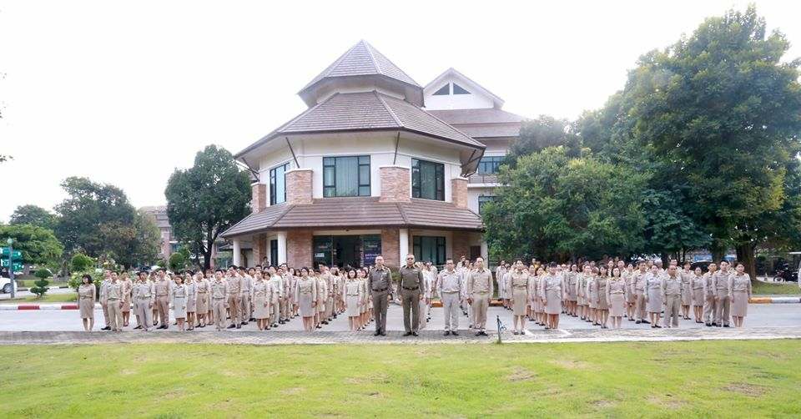



หน้า ๑๘

**องค์การบริหารส่วนจังหวัดเชียงราย**

**รายงานรายจ่ายในการดำเนินงานที่จ่ายจากเงินรายรับตามแผนงาน**

**ณ วันที่ ๓๐ กันยายน ๒๕๖๒**

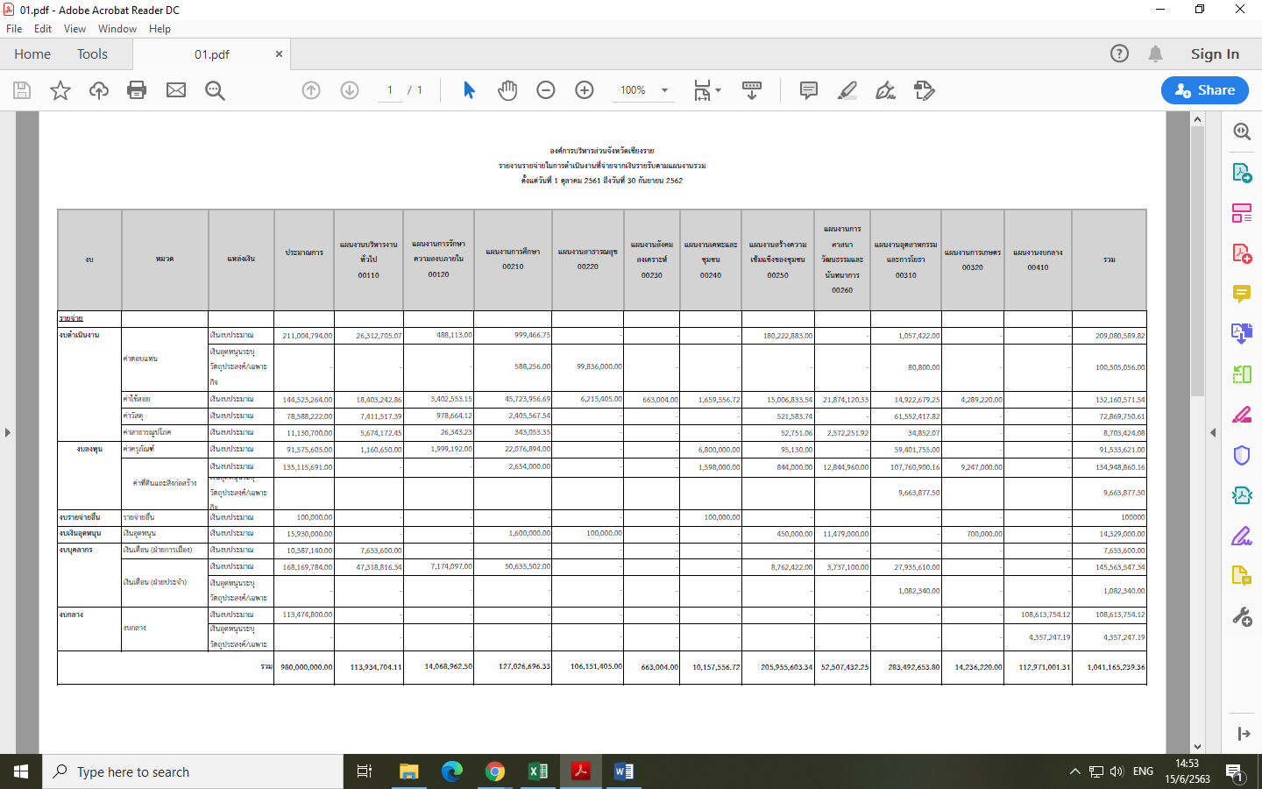



หน้า ๑๙

**องค์การบริหารส่วนจังหวัดเชียงราย**

**งบแสดงผลการดำเนินงานจ่ายจากเงินรายรับและเงินสะสม**

**ณ วันที่ ๓๐ กันยายน ๒๕๖๒**

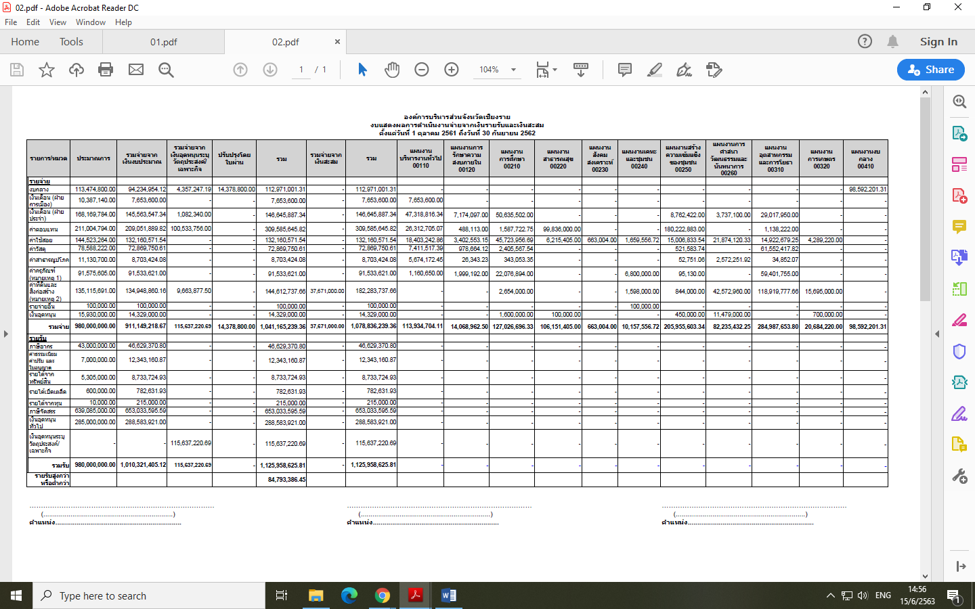



หน้า ๒๐